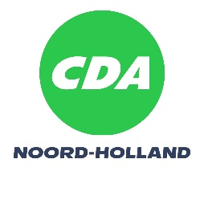

**Motie:** **alleen NNN aanleggen als er geld is voor langjarig beheer**

Provinciale Staten van Noord-Holland, in vergadering bijeen op 11 november 2024, ter behandeling van agendapunt 10, begroting 2025.

Constaterende dat:

* GS heeft aangegeven dat het niet gaat lukken om het Natuurnetwerk Nederland (NNN) af te ronden in 2027;
* Een van de redenen is gebrek aan financiële middelen.

Overwegende dat:

* Het onduidelijk is hoeveel NNN er de komende jaren nog kan worden gerealiseerd.
* Er steeds meer geluiden zijn dat de Terrein Beherende Organisaties niet voldoende middelen hebben om al hun natuurgebieden te onderhouden;
* In de begroting middelen zijn gereserveerd voor beheer van groengebieden tot 2028.
* Het onduidelijk is of er na 2028 nog voldoende financiële middelen zijn voor beheer van het gehele NNN in Noord-Holland;
* Het aanleggen van NNN veel geld kost en dat alleen zinvol is als er ook voldoende middelen beschikbaar zijn om het beheer te financieren zodat de gebieden na aankoop en realisatie goed beheer worden en natuurdoelen gehaald kunnen worden;
* Het onacceptabel is om landeigenaren hun grond te ontnemen voor aanleg van NNN als de betreffende percelen daarna niet goed beheerd kunnen worden.

Verzoeken GS:

* Nieuw NNN-gebied pas aan te leggen als financiering van beheer van dat gebied langjarig geborgd is

En gaan over tot de orde van de dag.  
  
  
Dennis Heijnen Kelly Uiterwijk  
CDA JA21